TextBausteine für die ConcertTournee von DUNYIOXOLA
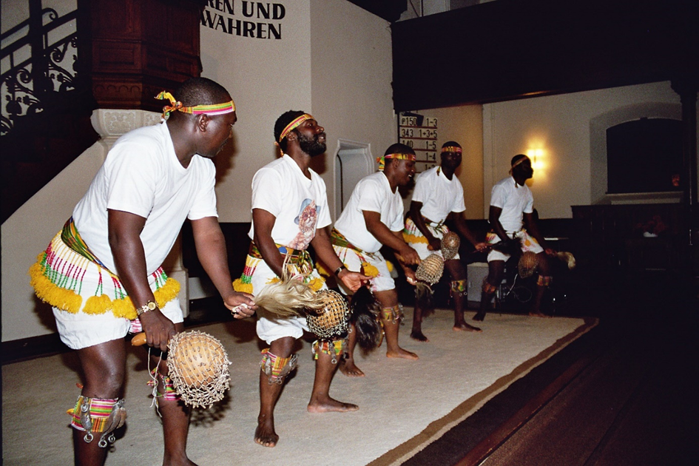

Nachfolgend finden Sie unterstützende Texte und kurze Meldungen für jede Gelegenheit, um den Chor im Vorfeld anzupreisen.
Die TextBausteine sind abgestimmt auf die verschiedenen Veranstaltungsanbieter und können so den ganz persönlichen Charme des individuellen Presseauftritts entscheidend mitprägen. Auch die Flyer und Plakate sind personalisierbar, das bedeutet auf den eigenen Ort spezifisch zugeschnitten. Sie erhalten diese Vorlagen, um sie -entsprechend ergänzt – zu Ihrer Werbung und zur Präsentation Ihres Engagements sinnvoll einzusetzen.
Selbstverständlich ist es ebenfalls in unserem Interesse, die hohen Kosten für die ConcertTournee möglichst gut unterstützt zu wissen und getragen von Vielen. Neben den Auftritten mit ihren Tanz- und Trommeleinlagen, werden auch Workshops, Chorbegegnungen, Flashmobs, pädagogische Arbeit mit Kindern sowie Medienauftritte im Radiosender stattfinden. Ein komplexes Programm, das den kulturellen Austausch und Dialog zwischen Togo und Norddeutschland weiter festigen soll.
Dazu die Vorlagen im Überblick:

- Kurze Pressemeldung/Teaser
- Langfassung
- Sponsoren-Gewinnung
- Gemeindebrief
- Einladungstext
- FlyerText
- Social Media-Textsplitter
- Danke-schön-Texte für Unterstützer jeder Art

Bildmaterial erfolgt auf Anfrage zum Download. Ebenso Flyer und Plakatvorlagen. Alle optischen Hilfsmittel sind jeweils personalisierbar, also auf die jeweilige Veranstaltung hin nutzbar.

Wichtiger Hinweis: bitte alle rot gemarkerten Stellen ergänzen und personalisieren. Hier fehlt der konkrete Bezug zu Ihrer Veranstaltung noch. Daher ergänzen und dem eigenen Stil anpassen.
Zur besseren Detaillierung finden Sie hier nochmals im Überblick die Auftritte in Ihrer Umgebung. Sie helfen auch bei Konzerten, die vielleicht im eigenen Hause verpasst werden, da sie nicht in den Terminplan passen. So kann man immer noch an einem Konzert oder Workshop in der Nähe teilnehmen.
Es wäre gut und uns wirklich wichtig, wenn die Konzerte auch finanziell unterstütz werden. Dazu bietet es sich an, entweder Ein- oder Austritte zu nehmen, Kollekten zu sammeln oder aber Sponsoren der regionalen Banken, Unternehmen oder Privatpersonen zu gewinnen. Zu diesem Zweck finden sich ebenfalls Texte und Hilfen für die Anfrage.
Auch rechtzeitige Planung für die Pressekanäle und die lokale Öffentlichkeitsarbeit müssen rund um die Sommerferienzeiten stattfinden.
Selbstverständlich handelt es sich um Formulierungshilfen und ein Angebot zu Ihrer Unterstützung. Sehr gerne können Sie den vorliegenden Texten Ihre eigene Marke, Ihren Stil und Ihre Art der Ansprache mitgeben. So haben Sie jedoch eine erste Hilfestellung und müssen das berühmte Rad nicht neu erfinden, sondern nur modifizieren oder adaptieren. Manchmal hilft ja eine Vorlage dazu – und wenn es nur dafür ist, wie man es nicht haben möchte =).
Sollten noch Fragen, Wünsche oder offene Punkte bestehen – melden Sie sich gerne bei mir.
Manuela Brocksieper

Norddeutsche Mission
Berckstr. 27
D 28359 Bremen
Tel.: 0421 9499373
Mobil: 0176 43360375
Fax: 0421 4677907
fundraising[at]norddeutschemission.de

1. Kurze Pressemeldung / Teaser
Begeisterung durch Begegnung – ein neues Netzwerk von Süd nach Nord!
Der Chor DUNYUIXOLA aus Togo kommt auf Tournee nach Norddeutschland
In den zahlreichen Abendkonzerten und Workshops geht es nicht nur darum, traditionelle Folklore zu präsentieren – vielmehr soll eine Brücke, ein Dialog geschaffen werden. Motivation zur aktiven Teilnahme ist das Stichwort.
Begeisterung – Miterleben – Weitersagen.
Keine ChorTournee der herkömmlichen Art, sondern vielmehr ein Miteinander, bei dem auch alle Besucher und Gäste mittanzen und mitsingen sollen. Denn diese Konzerte kann man nicht im Sitzen erleben.
Ein unglaublich lebendiges und einzigartiges Event, das die Barrieren zwischen Chor und Publikum durchbricht. Dazu werden nicht nur Kirchen und Veranstaltungsräume genutzt, sondern auch Workshops in Schulen, in der JVA oder aber mitten auf Marktplätzen vorgesehen. Alle Workshop-Teilnehmer können dann gleich im Anschluss ihre neuen Fertigkeiten in einem Konzert gemeinsam mit den Gästen aus Togo präsentieren.
Eine zusätzliche Chance zu Austausch, aktivem Dialog und Kultur-Egalisierung.
Mit Sicherheit auch in ganz in Ihrer Nähe erlebbar. Riskieren Sie mal einen Blick in den Tourneeplan. Wir freuen uns auf Sie. Denn auch bei uns macht der Chor einen Stopp und wird uns mit allen Sinnen begeistern und mitreißen.
Überblick über Auftritte in Ihrer Nähe anhängen!!!
Personalisierter Auftritt in der eigenen Gemeinde

2. Langfassung

Überschrift: Tournee des Chores DUNYUIXOLA aus Togo – zu Deutsch: Überbringer der guten Nachricht
Untertitel: gemeinsame Sprache ist Lebendigkeit

Welche Sprache wäre kulturübergreifend besser geeignet, Barrieren und Grenzen zu überwinden, als die Musik?
Erlebnisse miteinander teilen, Treffen der Kulturen, Dialog mit allen Sinnen.
Das sind die Stichworte, die diesen außergewöhnlichen Süd-Nord-Austausch am besten beschreiben. Zahlreiche Begegnungsmöglichkeiten sind bereits fest gebucht, etliche Kooperationen ergänzen den bisherigen Plan noch. Der Fokus liegt dabei auf Workshops und Konzerte im Norden Deutschlands. Über Generationsgrenzen hinweg wird der togoische Chor auch mit Schulen, Kitas und Altersheimen in Kontakt kommen. Auftritte in der JVA sind ebenso geplant wie Flashmobs mit anderen Chören mitten auf dem Marktplatz in Bremen.
Leben aus allen Alterslagen, Bewegung durch Tanz, Ausdruck im Trommeln – mit allen Sinnen sollen die Möglichkeiten des Miteinanders ausgelebt werden.
Selbstverständlich ist dieser Dialog der Kulturen und Kontinente Die Norddeutsche Mission hat durch ihre langjährigen Verbindungen zu Togo und Ghana dabei einen ganz besonderen Bildungsauftrag. Die Form des lebendigen Miteinanders in der Musik ist uns dabei eine Herzenssache.
Aber vor allem auch den Austausch zu fördern. Nicht nur in unseren Freiwilligen-Programmen von Nord nach Süd und umgekehrt. Verständnis kann erst dort beginnen und überhaupt stattfinden, wo man voneinander lernt, weiß und sich erlebt. Diese Erlebnis-Momente möchten wir im Rahmen der ChorTournee 2018 ganz besonders unterstützen. Es gelingt jedoch erst dann, wenn viele Menschen diese Chance wahrnehmen und diese besonderen Tage miteinander feiern.
Gelegenheit dazu gibt es reichlich – bitte sehen Sie sich unbedingt den TourneePlan an. Mit Sicherheit ist auch ein Workshop oder ein Konzert ganz in Ihrer Nähe dabei.
(ANHANG UND ÜBERBLICK TOURNEE-DATEN EINFÜGEN)
Begegnung baut Vorurteile ab
Musik schafft eine andere Atmosphäre als beispielsweise das Nebeneinandersitzen in der Straßenbahn. Das Positive eines gemeinsamen Erlebnisses, einer faszinierenden Veranstaltung und einer freundlichen Begegnung wird nicht so schnell vergessen.
So werden positive Bilder gegenüber Menschen aus Westafrika aufgebaut.
Außerdem möchte der Chor die Kultur und die Traditionen Togos präsentieren, die in Deutschland kaum bekannt sind. Neben der Exotik der ansteckenden Auftritte geht es jedoch viel tiefergehender um Austausch der Kulturen auf Augenhöhe. Dazu gehört die Entdeckung, dass zeitgemäße Kirchenmusik statt der Orgel auch Rhythmusinstrumente, insbesondere Trommeln bedarf. Dass Andacht und Konzentration sich nicht nur von den Ohren in den Kopf bewegt, sondern den ganzen Körper ergreift. Dass wir eine gemeinsame Sprache finden können in der Musik, die weiter und tiefer greift als die Grenzen der sprachlichen Verständigung. Gesellschaften sind heute nicht mehr Kulturell homogen und Gesellschaft heute braucht ein immer größeres Verständnis für Riten, Visionen und Leben der Partner-Kulturen. Nur, wer Zeit teilt und Erleben, wird echte Schritte aufeinander zu gehen können. Im Zeitalter von selbstverständlicher Globalisierung ist die bessere Kenntnis vom jeweiligen Leben eine Grundvoraussetzung. Musik und Tanz verbinden da in einzigartiger und friedlicher Weise. Man kommt in Bewegung. Heraus aus der persönlichen Komfortzone, lässt sich auf Neues ein und lernt so mehr kennen von der Vielfalt der Kulturen.

Der Norden setzt Zeichen
Über die Hälfte der Konzerte und Auftritte finden in der Metropolregion Bremen-Oldenburg statt (Siehe Liste im Anhang bitte entsprechend der Region ändern). Dieser starke Fokus ist im Sitz der Norddeutschen Mission begründet. Aber auch weithin im norddeutschen Umland werden Auftritte und Workshops vorgesehen. Die Mitgliedskirchen der Norddeutschen Mission in Oldenburg, Bremen, der weit verstreuten evangelisch-reformierten Kirche sowie der Lippischen Landeskirche tragen diesen außergewöhnlichen Chor-Auftritt aktiv mit. Darüber hinaus werden Kulturzentren, Begegnungsstätten und Schulen in diesen Regionen ebenfalls koordiniert. Vielfältige, kulturelle Vernetzung ist das Ziel: altersübergreifend und multikulturell verbindend! Seien Sie Teil dieses Dialogs. Lassen Sie sich mitreißen – und einladen. Denn die Gelegenheit, zu einer kleinen Weltreise vor Ort ist einmalig und absolut erinnerungswürdig.

3. Sponsoren-Gewinnung
Die Zielsetzung des Projektes ist es, den kulturellen Austausch zwischen Togo und Nordwestdeutschland zu stärken!
Dabei wird Musik als weltweit verstandene Sprache helfen, Vorurteile der verschiedenen Kulturen abzubauen, Berührungsängste aufzubrechen und en Respekt für das Gegenüber zu schaffen. Der Togoische Chor DUNYUIXOLA - übersetzt: Überbringer der guten Nachricht! - wird mit 14 ChorsängerInnen und -sängern unter Leitung des weithin bekannten Musikers Jean-Paul Nénonéné durch den Norden Deutschlands touren. Es wird auf Ewe gesungen, getanzt und getrommelt. Dabei sollen die zeitgenössischen, protestantischen Liedermacher mit traditionellen, afrikanischen Rhythmen im intensiven Austausch erlebbar sein. Der Dialog mit den Ewe besteht seit vielen Jahren durch die andauernden Beziehungen der Evangelischen Kirchen zur Norddeutschen Mission und der vielfältigen Beziehungen von NGO's und Freundeskreisen in unserem Land.
Jetzt geht es durch diesen Projektchor um Begeisterung durch Begegnung - darum, ein neues Netzwerk von Süd nach Nord zu schaffen!
Bei der Umsetzung sind nicht nur zahlreiche Abendkonzerte geplant, sondern auch Workshops, Chorbegegnungen, Flashmobs, pädagogische Begegnungen mit Kitas und Grundschulen, Auftritte in JVA's, Rathäusern und Radiosendern. An Musikschulen und in Gaststätten oder Eine Welt-Läden. Bewusst keine ausschließliche Konzentration nur auf Gemeinden und Kirchen des Nordens. Vielmehr Begegnung und Öffnung in das Leben von Menschen. Generationen übergreifend. Mitreißend und im wahrsten Sinne des Wortes bewegend. Leidenschaft für den sonst oft so kühlen Norden. Jedoch nicht im Sinne folkloristischer Vorführungen, sondern im aktiven Begegnen. Miteinander Erleben ist der Fokus, die Chance auf Austausch und Kultur-Egalisierung das Ziel.
Begegnung baut Vorurteile ab
Musik schafft diese Atmosphäre des Dialogs. Spielerisch, freudig und faszinierend zugleich. So werden positive Begegnungen und Bilder gegenüber Menschen aus Westafrika aufgebaut. Durch die gemeinsame Sprache der Musik wwird die Grenze der Sprachbarriere überwunden. Gesellschaften sind heute nicht mehr kulturell homogen - daher brauchen wir ein erweitertes Verständnis für Riten, Visionen und Leben der Partnerkulturen. Eine Grundvoraussetzung für Globalisierung. In friedlicher Weise. Heraus aus der persönlichen Komfortzone soll hier Vielfalt Raum gegeben werden. Man lernt voneinander im Austausch mit heimischen Chören und im Miteinander beispielsweise beim ChorFlashmob zum Mittagsgebet im Dom.
Der Norden setzt Zeichen
Ganz in der langjährigen Tradition des Nordens - hanseatisch direkt und weltoffen - finden über die Hälfte der Konzerte in der Metropolregion Bremen-Oldenburg statt (vergl. Liste im Anhang). Dieser starke Fokus liegt zum einen im Sitz der Norddeutschen Mission begründet, aber auch weithin im Umland werden Auftritte und Workshops realisiert. In den weit verstreuten evangelisch-reformierten Kirchen, der Lippischen Landeskirche und natürlich im Bereich Wilhelmshaven bis hin nach Hamburg finden Begegnungen statt. Chorauftritte in Kulturzentren, Begegnungsstätten und Schulen der Region wirken da mit starker Symbolkraft. Multikulturell verbindend und im Gespräch zwischen kirchlichen und außerkirchlichen Orten.
Einladend - werbend - herzlich.
Es wäre daher wunderbar, wenn Sie diese Aktion durch eine finanzielle Unterstützung mit uns möglich machten. Über Spenden und einmalige Mittel werden solche außergewöhnlichen Erlebnisse auch in unserem Ort/ auch in unserer Stadt erst umsetzbar. Bitte setzen Sie sich mit uns in Verbindung und wir klären die Details dazu ab.
Bitte Adresse und Erreichbarkeiten einfügen!!!!!!!!!

4. Gemeindebrief
Musik ist die neue, internationale und zeitgemäße Form der Verkündigung! Zumindest in ……… (bitte Gemeindenamen einfügen!!)
Denn hier bei uns wird am xxx ein Concert von DUNYUIXOLA aus Togo stattfinden!
Und dieser Name bedeutet übersetzt: Überbringer der guten Nachricht! Was gäbe es für eine bessere Botschaft, als einladend zu singen, zu tanzen und sich zu begegnen? Eine ganz besondere Chance von Süd-Nord-Austausch unter Christen. Eine einmalige Gelegenheit der Begegnung. Die Sängerinnen und Sänger des westafrikanischen Togo haben sich für dieses große Chorprojekt extra neu zusammengefunden und bereits Wochen und Monate vor der Reise intensiv geprobt. Gesang – Tanz und Trommelspiel. Kostüme wurden eigens für diese Tournee angefertigt und Workshops ausgearbeitet. In einem straffen Zeitplan reisen sie nun über einen Monat durch den Norden Deutschlands, um uns ihre Kultur zu präsentieren. Nein, viel mehr als das: sie möchten uns einladen, mitzuwirken! Zu teilen und mitzumachen. Bei diesen Konzerten geht es weder steif noch leise zu. Hier wird in einer Lebendigkeit Musik zelebriert, die einfach mitreißt und uns nicht nur mit den Zehen wippen lässt, sondern automatisch den ganzen Körper erfasst. Wer sich das kaum vorstellen kann, muss unbedingt zu einem der Konzerte in unserer Nähe kommen – am besten direkt zu uns am xxxxx. Zur besseren Orientierung anbei aber auch ein Überblick über die Auftritte in der Nachbarschaft.
Bitte jeweiligen Auftrittsblock einfügen!!!

5. Einladungstext
Herzliche Einladung
Zu einem außergewöhnlichen Projekt: wir haben Besuch vom Chor DUNYUIXOLA aus Togo! Unsere Gäste aus Westafrika werden uns am xxxx
um xxxx in xxxx zu einem mitreißenden Konzert / Workshop besuchen. Das ist ein ganz besonderes Erlebnis. Eine einmalige Chance, durch Musik, Tanz und Trommeln den Horizont zu weiten, die Welt zu erfahren und ganz besonders die Kultur der Ewe zu teilen. Eine Zeit der Begegnung und Begeisterung.
Da wird niemand auf seinem Stuhl bleiben – niemand unbewegt lauschen.
Der Name des Chores bedeutet übersetzt: Überbringer der guten Nachricht! Und was gäbe es für eine bessere Nachricht, als auf Augenhöhe, Zeit, Melodien und Rhythmen zu teilen? Die Norddeutsche Mission mit Sitz in Bremen hat diese Tournee ermöglicht und koordiniert – die Sängerinnen und Sänger aus Togo haben sie erlebbar gemacht und geprobt. Da fehlen nun nur noch SIE, um diesen Tag perfekt zu machen.
Wir freuen uns, Sie gut gelaunt und weltoffen hier zu begrüßen.
Zeigen wir den Togoern doch, dass auch in Norddeutschland Lebendigkeit und Esprit zu Hause sind. Unabhängig von allen klimatischen Bedingungen auch hier heiße Musik ihren Raum hat.
Lassen Sie sich das nicht entgehen. Es lohnt sich!

Herzlichst

ABSENDER einfügen!!!

6. FlyerText
Bitte ergänzen Sie den vorgelegten Flyer um die Möglichkeit zum eigenen Eintrag!
Schreiben Sie in kurzen Worten, warum und worauf speziell Sie sich freuen. Erwähnen Sie den Auftritt in Ihrem Haus und verweisen Sie zugleich auf den Überblick zu ergänzenden Konzertmöglichkeiten in der Nähe.
Machen Sie den Gästen Mut, teilzunehmen und/oder laden Sie ebenfalls vielleicht in diesem Zusammenhang zu eigenen Chorproben im Alltag ein.
Nutzen Sie die Chance, einen kleinen, persönlichen Absender in Ihrem Stil zu ergänzen. Bitte integrieren Sie unbedingt Ihr Logo und fügen eventuell noch die Bildmarke zur Anfahrt und einen telefonischen Kontakt für Rückfragen hinzu.

7. Social Media-Textsplitter
Unabhängig davon, ob Sie sich bei Facebook, Instagram, linked In, Xing oder auf anderen Plattformen einen Namen gemacht haben: nutzen Sie die verbleibende Zeit, um immer wieder in kurzen Infos auf die Veranstaltung hinzuweisen. Bitte bedenken Sie Zeiten (Sommerferien, WM, Schulabschlüsse etc.), an denen Ihre Gäste nicht so einfach zu erreichen sind. Achten Sie darauf, möglichst Viele zu erreichen, links weiterzuleiten, Gemeinde-Homepages oder Newsletter rechtzeitig zu ergänzen.
Hier einige Aufhänger für Kurzmeldungen:
- Musik ist eine tolle Sprache…ohne Übersetzungsprogramm verständlich – ohne Prüfungen nutzbar und geht direkt ins Herz. Wer aber Französisch oder in der Sprache der Ewe spricht, ist auch herzlich eingeladen =)

- 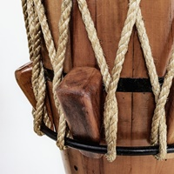 Trommelwirbel – Tusch! Vorhang auf für DUNYUIXOLA – aber das Trommeln läuft hier völlig anders, als Schlagzeuger bei uns so denken. Man muss andererseits auch keine Cachon spielen, um dabei zu sein am xxx um xxx Uhr in xxxx – denn dann sind wir Gastgeber zu einem der lebendigsten und mitreißendsten Konzerte 2018. Nicht entgehen lassen.

- Tanzen? – im Club, gerne. Im Haus, wenn es einen begeisternden Anlass gibt? – immer. Auf den Tischen vor Begeisterung? – nur in seltenen Fällen. Aber genau DAS ist das Ziel bei den Konzerten von DUNYUIXOLA – vielleicht nicht unbedingt auf allen Tischen – aber quer im Raum und mit Leidenschaft, die so manche(r) Norddeutsche bisher kaum für möglich hielt. Bei unserem Konzert / Workshop am … um … in …. Soll genau das miteinander erlebt werden. Lass Dich bewegen – und sei dabei!

- Der Überbringer ist immer auch Täter – eine alte Krimiweisheit, eine geschichtliche Tatsache, die oft gegen den Boten sprach… aber beim Konzert von DUNYUIXOLA aus Togo gilt genau das. Der schwer aussprechbare Name bedeutet nämlich übersetzt: Überbringer der guten Nachricht! Also: genau hinhören auf die Botschaft am…um…in…wir brauchen gute Zuhörer(innen)

- 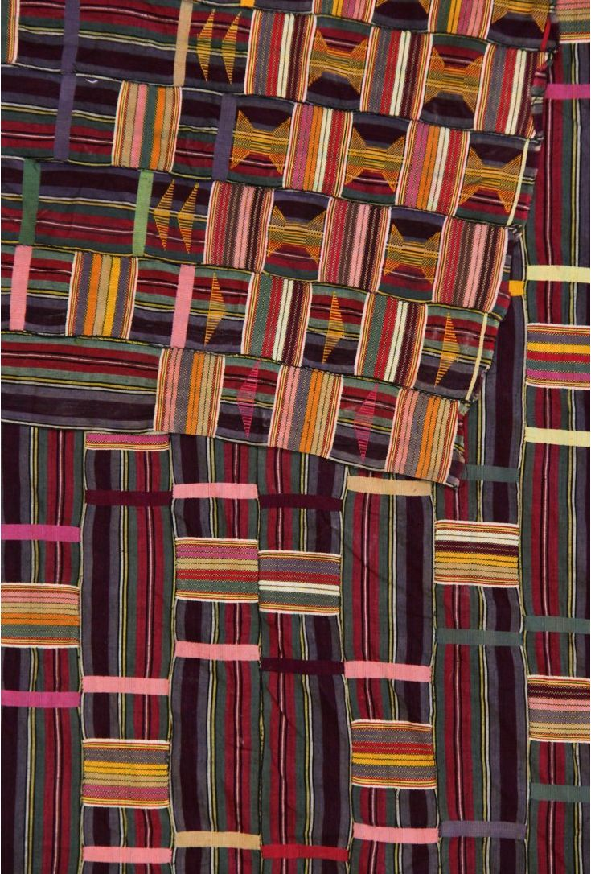 Der Stoff aus dem die Träume sind? Nun, zumindest die Kostümträume der Ewe von DUNYUIXLA aus Togo, die am…um…in… zum Konzert kommen. Denn sie haben schon vor Monaten extra eigene Kostüme speziell für diese Tournee angefertigt. Unfassbar – oder? Um uns auch optisch ein ganz besonderes Erlebnis zu bieten. Mit all‘ der farbenfrohen Kunst, die man in Togo pflegt und die uns hier so begeistert. Vielleicht Anregungen, bevor die kalte grau-schwarz-braune Bekleidungszeit hier wieder beginnt? =)

- 7366,6 km weit entfernt wäre der Landweg von Lomé in Togo bis zu uns!!! Man wäre wohl recht lange unterwegs…aber auch der Flug war Einsatz genug, mit allen Vorbereitungen und Abschieden. Mit packen, planen und sortieren. Eine Reise für einen ganzen Monat muss man gut planen. Sie müssen nur eben in den Kalender schauen, einen Stift zücken und sich den Termin merken: am … um … in …. Können Sie schon gefühlt in Togo sein. Kommen Sie mit auf diese einmalige Reise. Ganz ohne Koffer und Vorbereitung…deal?!

- Kulturschock – damit die togoischen Musiker und Choristen den nicht bei uns im Norden erleben, müssen SIE kommen! Wir brauchen begeisterungsfähige, lebendige und weltoffene Menschen, die den Austausch von Süd nach Nord erträglich machen, ja ins Gegenteil verkehren. Wir wollen den Gästen Heimat im entfernten Norden sein und Ihnen auch von unserer Gastfreundschaft etwas weitergeben. Ist doch ein Kinderspiel – oder?! Dann einfach den…um…in…merken. Und schon reisen 15 Togoerinnen und Togoer völlig fassungslos und angenehm überrascht wieder zurück. Berichten über bewegliche, musikalische und leidenschaftliche Menschen im fernen Norden. Und erzählen es weiter. SO geht Begegnung heute!

8. Danke-schön-Texte für Unterstützer jeder Art

DANKE!!!
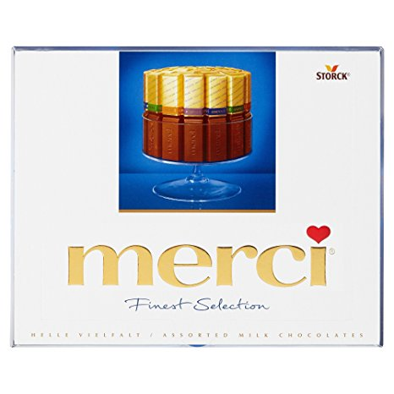
Wir können nicht oft genug danken für alle aktiven und einsatzfreudigen Hände, Augen, Zungen und Herzen.
Es ist nicht selbstverständlich, dass solch ein wunderbares Erlebnis, wie die ChorTournee von DUNYUIXOLA aus Togo so reibungslos und begeistert miteinander geteilt werden kann.
Daher macht es uns ganz besonders froh und stolz, dass auch wir – durch Ihre Mitarbeit und Ihr Engagement – ein Teil auf dem Weg durch den Norden Deutschlands waren. Auch wir haben das Bild und die Erinnerung der Togoer und Togoerinnen, die bei uns zu Gast waren mitgeprägt.
Die Station bei uns/in unserer Gemeinde/Kirche/Schule/Eine Welt-Laden/etc…. war eine herzliche und fröhliche Gemeinschaft. Ein Ort von Begegnung, Miteinander und Kontakt. Dabei sind manche Leben vielleicht ganz entscheidend verbunden worden.
Denn Musik ist eine einzigartige Verbindung.
Eine Sprache, die bleibt und eine Wahrnehmung, die verändert und begeistert.
Die oftmals ganz neu aktiviert und den Blick in die Welt weitet.
Daher: nochmals DANKE für Ihre Unterstützung.
Wir sagen MERCI
Absender personalisiert!!!!!!

